

三轮便携压感电动滑板的研究及制作

哈尔滨工业大学（威海）汽车工程学院 吴云天，王亚丽

指导教师：马琮淦 职称：副教授、硕导

**摘要**

电动滑板是目前受欢迎的一种短距离出行交通工具，相对于汽车来说，电动滑板质轻、便携，解决了停车难的问题。新能源电能的利用也减少了碳排放，具有清洁环保的优点。由于采用传统的四轮设计以及电池的影响，已有的电动滑板具有便携性差、转向半径小和价格高昂等不足之处。三轮便携压感电动滑板可以通过人体重心的改变控制滑板的加速与减速，并且可以进行小半径转向。通过压力传感器的使用，将压力（重力）信号转化为电信号，通过控制重心实现速度的变化；抛弃传统的双前轮组，将前轮设计为与后轮等高的单个活力板轮，在保证板面水平的情况下实现电动滑板的小半径转向。做出的实际成品也满足了提出的设计要求。

**关键词**：三轮；压力传感；电动滑板

一、 研究现状

电动滑板在上世纪90年代初就有了，但它们总是要求使用者同时持配额外的控制组件，如手持油门，人们总是找不到传统板面的快感。直到2012年，Boosted Board电动滑板公司推出了世界上第一款真正意义上的电动滑板——ZBoard（如图1-1）。ZBoard采用了电力传感系统和重力感应系统，引擎功率为400W，通过双电机后轮驱动，最高时速可达27km/h，单次行驶的总路程为16km，在2012年市场价为5355元人民币，但是由于板面整体负重太大，轮胎过大等问题，Boosted Board通过长时间优化，在2013年推出了新款电动滑板Boosted Board（如图1-2）。该滑板通过电池与电机的分离，成功实现了马达和电池的微型化装配，该滑板引擎总功率高达2000W，最高时速为35.2km/h，一次充电可行驶9.6km，板总质量仅有6.8kg，目前售价为12500元人民币。

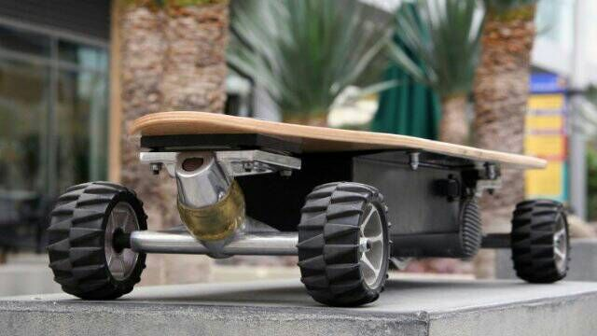

图1-1 ZBoard电动滑板

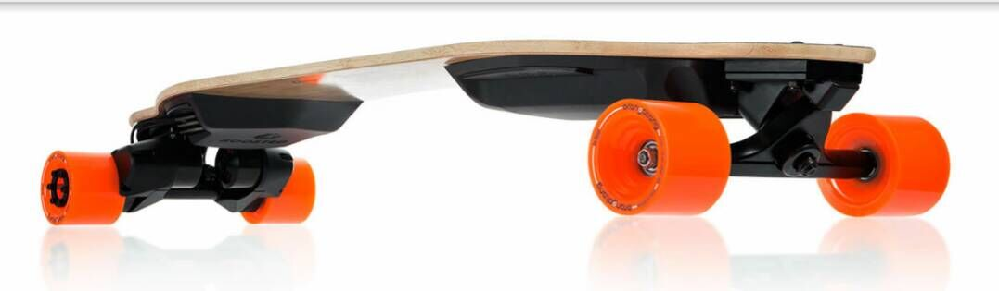

图1-2 Boosted电动滑板

在国内市场，生产电动滑板的厂家主要有以下几家：“浙江跃马”、“锐帝”和“C派”。跃马生产的无线越野遥控电动滑板车（如图1-3），驱动功率为800W，最大时速为35km/h，最大装载量达120kg，净重32-35kg，市场售价￥1950。锐帝生产的R5公路便携板（如图1-4），板面材料选择竹木加枫木，最大功率500W，最大速度28km/h，最大装载量130kg，滑板净重8.5kg，市场售价为￥1899。C派生产的运动无线遥控感应回轮电动滑板车（如图1-5），最大功率为500W，续航里程20km，最大速度达20km/h，最大装载量65kg，净重12kg，市场售价为￥2888。通过对这几种具有代表性的电动滑板参数的对比（如图1-6），国内电动滑板在整车质量、功率、爬坡度等方面较国外有较大的差距，而国外电动滑板的价格又远高于国内。

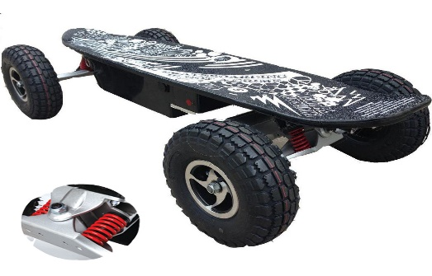

图1-3 跃马电动滑板图

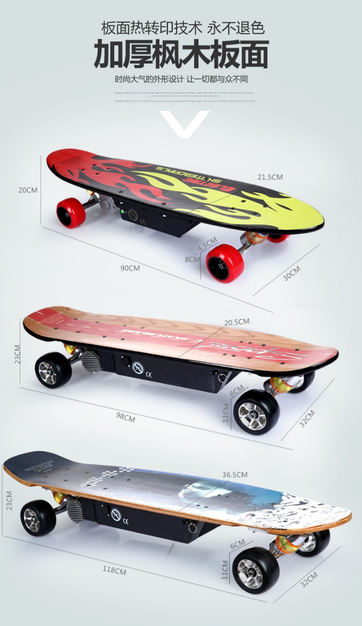

图1-4 C派电动滑板

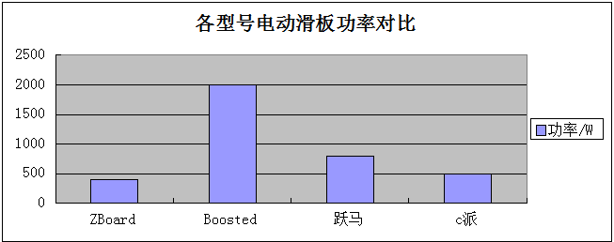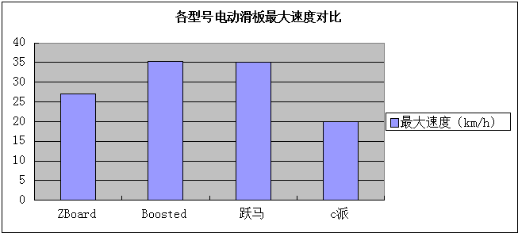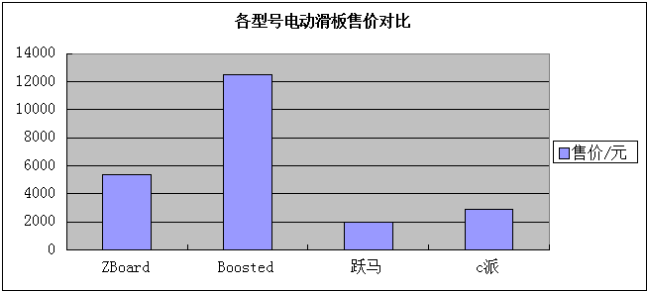

图1-6 电动滑板各参数对比

二、 研究意义

从交通工具的使用来说，汽车是应用最为普及的一种，但随着汽车数量的增多许多问题也接踵而至，资源短缺问题、环境污染问题、交通拥堵问题等等。这让人们的目光投向了另一种在短途运行上足以取代汽车的新型代步工具——电动滑板车。相对于汽车来说，电动滑板质轻、便携，解决了停车难的问题，这意味着人们可以很轻松的将代步工具带入办公室等工作场所甚至是公交车飞机等交通工具上。另外，从命名上我们就可以看出它是一种电驱动装置，无污染且动力清洁，解决了我国日益严重的水资源、空气污染及石油短缺问题。对于个人所耗费的成本来说电动滑板更是民众的优先之选，相对于一台汽车的造价来说一款电动滑板车的成本要低的太多，所以电动滑板会更符合民众的购买力。综上，随着电动滑板得普及 它无疑会改变交通运输的世界，颠覆人们对交通工具的认识。

三、 研究内容

通过大量调研以及对国内外现有产品的分析我们发现国内产品有些方面仍然与国外电驱动滑板存在差距。例如：产自德国的DASTE电动滑板功率达到1200W，净重5.98kg，续航里程30km，采用控制器遥控行进，而与之相较的同类型广东锐帝电动滑板的功率仅有500W，净重却有8.5kg，续航里程13km，采用控制器遥控。很明显可以发现，国产产品在功率，滑板轻量化，电池续航方面有很大差距。所以我们此次项目要通过大胆新颖的设计，对滑板的驱动控制方式，整板的灵活程度，转弯性能及轻量化等方面做出优化与改进，从而减少国内外电动滑板上的差距，制作出一款属于我们自己的国产电动滑板车。

对于此次项目的设计思路包括以下几个方面：首先，我们将设计一款将压力（重力）信号转化为电信号的压力传感器，从而实现用压力传感器代替传统的遥控器来控制滑板；其次，我们将设计出一款与后轮高度相等的活力板型前轮，在保证板面水平的同时实现滑板的小半径转弯；最后，我们将在板面的形状，电机和电池在板面的分布以及板面材料的选取方面做出设计与优化从而实现整体滑板的美观和轻量化。

四、项目实施

1. 实验设计及理论计算
2. 实验目的

测量滑板在水泥路面的滚动摩擦因数。

1. 实验方案

在一定的坡度下（坡度已知 ），静止释放含一定配重的滑板（配重已知），测量其通过一定距离（）所需的时间（），进而求出其加速度 。通过理论推导可知滚动摩擦因数为：。

1. 实验数据

|  |  |  |  |  |
| --- | --- | --- | --- | --- |
| 实验数据 | | | | |
| 位移 /（） | 5.4 | 7.9 | 10.9 | 12.9 |
| 时间 /（） | 8.1 | 10.13 | 13.03 | 14.54 |
| 6.4 | 8.24 | 11.55 | 13.42 |
| 9.13 | 11.38 | 14.51 | 16.37 |
| 平均时间 / （） | 7.876667 | 9.916667 | 13.03 | 14.77667 |
| 加速度 /（） | 0.174076 | 0.160667 | 0.128401 | 0.118159 |
| 平均加速度/（） | 0.145326 | | | |

表1 摩擦因数测量实验数据记录

1. 理论计算

计算可得滚动摩擦因数 。

人体在2.78m/s的情况下所受空气阻力

人体在6m/s的情况下所受空气阻力

人体在8.33m/s的情况下所受空气阻力

滑板平路行驶最大功率

最大爬坡度下最大功率：

加速最大功率：

1. 材料匹配与采购

具体列出制作电动滑板所需的全部材料及其成本如下。

|  |  |  |  |
| --- | --- | --- | --- |
| 物品名称 | 成本（元） | 物品名称 | 成本（元） |
| 四轮滑板及活力板轮*2 | 70 | 桥垫*2 | 10 |
| 32mm半径定滑轮 | 10 | 同步轮*2 | 120 |
| 强力粘钩*2 | 6.5 | 电机架*2 | 180 |
| 单片机学习板 | 240 | 桥 | 50 |
| C5065电机*2 | 240 | 轮子*2 | 55 |
| 锂电池充电器 | 65 | 轴承*8 | 15 |
| LG HE4 18650动力锂电池*24 | 434 | A1图纸*9 | 47 |
| 中特威 ZTW 甲壳虫电调*2 | 256 | 自动下载器 | 11.8 |
| 1-8s二合一电量报警器 | 20 | 40cm纯铜线 | 6.7 |
| 彩虹锂电池平衡线 | 10 | 电子锁 | 20 |
| B6平衡充+T头 | 92.5 | 24A继电器*2 | 14 |
| 35W电烙铁 | 39.2 | 继电器插头*2 | 7 |
| 松香芯焊丝（75g） | 11.9 | 电工胶带 | 1.99 |
| 热熔胶10根 | 9.8 | MEGA2560 | 32 |
| 铜线3m | 23.6 | 电池壳底*3 | 105 |
| 焊锡膏 | 10 | 紧固件 | 10 |
| imax B6适配器 | 33 | 压力传感器*4 | 28 |
| 单片机芯片 | 6.9 | 脚踩板 | 28 |
| 称重传感器模块*2 | 20 | 环氧树脂AB胶*2 | 28 |
| 称重传感器*1 | 28 | 51单片机电子模块 | 11.5 |
| 活力板轮架 | 14 |  |  |
| 合计： 2428.39 元 | | | |

（此处填写滑板在成本方面较于市场同类产品的优势。）

1. 单片机学习过程及焊接过程

（此处应简要叙述单片机学习的过程，以及对你们焊接过程的介绍，比如采用哪一种焊法，电池组的具体焊接位置等，并且分析这样焊接的优点，排除焊接对电池电路造成的影响。）

（插图。）

1. 电路组装及调试

（电路是如何具体连接的，各个组成部分起到了怎样的作用。如何固定。）

（插图。）

1. 电池保护盖及板面的设计

运用CATIA以及AUTO CAD绘图，进行板面和电池保护盖的实际以及匹配。详细结构参数见附图1，2。

（附图1，2分别为电池壳体，压感覆盖件的CAD图。）

1. 整体组装

（简述组装过程，以及各个部件位置安排时需要注意的事项。）

（插图。）

五、研究总结

经过小组成员的共同努力，电动滑板已经实现了通过压力传感器的使用来取代传统的遥控方式控制滑板，同时利用单个活力前轮的设计解决了四轮电动滑板转弯半径过大的问题。经过实际测试，三轮压感便携电动滑板时速可达30km，符合人们出行时对于速度的要求。同时建议在使用电动滑板出行时，遵守交通法规，装备好头盔等安全保护设备。最后，由于资金方面的限制，在板面和电池保护盖的选择上，我们没有选择原先计划中质轻的碳纤维材料，导致滑板最终未能实现轻量化的目标。

参考文献

[1]单志友.一种塑封交流电机防水装置的设计[J].宁夏工程技术,215,14(2):119-121.

[2]张洪斌、曾乐才、廖文俊、杨霖霖.锂电池产业概况及其在储能中的应用[J].装备机械,2012,1:38-44.

[3]行业标准-商品检验(CSIC-SN).进出口电动滑板车检验规程[S].2004-06-01.

[4]路海燕.带减震的遥控电动滑板车[P].中国.A63C17/00：A63C17/26.2012-05-09.

[5]陈家新.电动滑板车控制原理及设计中若干问题的研究[J].电机电器技术,2001,5:38-42.

致 谢